课程名称 算法分析与设计 学号 1807004120 学生姓名 秦嘉豪 教师 师智斌
……………第一针…………装 订 线……………第二针…………
专业 | 物联网 | 实验地点 | 家 | 实验时间 | 2020年4月15日
开发环境 |  | 软、硬件：VS 2017  开发语言：C++、Open CV  开发环境：C99标准
实验一名称 用蛮力法求解凸包问题
实验目的
掌握蛮力法求解具体问题的一般步骤，具备运用蛮力法思想编程实现排序、查找、几何和组合等问题的能力。
实验原理
基于问题的描述和所涉及的概念直接求解。
实验题目
用蛮力法求解凸包问题：（给定点集：(0,0) (-30,-40) (-30,-50) (-10,-60) (50,-60) (70,-50) (90,-20) (90,10) (80,20) (60,30) 。如果用图形线段将结果可视化出来最好）
核心代码：（按模块顺序，每一个模块先做简要功能说明及输入输出介绍，再附核心代码，如果只有代码，没有说明，酌情减分）
- 定义全局变量
使用OpenCV内置的Point类定义点，定义标志数组。
Point p[101]; //初始值
Point result[101]; //结果
int visit[101]; //标记数组
int n;
- 判断函数
用于判断点到直线的距离的正负，从而确定是否继续循环。
int Djudge(Point a1, Point a2, Point a3) {
int ca = a1.x * a2.y + a3.x * a1.y + a2.x * a3.y - a3.x * a2.y - a2.x * a1.y - a1.x * a3.y;
return ca;
}
- 蛮力法主要核心模块
使用三重循环对每一个点进行遍历，在点数相对少的情况下可行性高，如果判断以后所有的其他点都在该两点的同一侧，则这两点为临界点，存入result数组中，如果不是，更换两个点继续遍历。
int a = 0;
for (int i = 0; i < n - 1; i++) {
for (int j = i + 1; j < n; j++) {
int one = 0;
for (int k = 0; k < n; k++) {
if (k == i || k == j) {
continue;
}
if (Djudge(p[i], p[j], p[k]) > 0)
one++;
}
if (one == n - 2 || one == 0) {
if (!visit[i]) {
result[a++] = p[i];
visit[i] = 1;
}
if (!visit[j]) {
result[a++] = p[j];
visit[j] = 1;
}
}
one = 0;
for (int k = 0; k < n; k++) {
if (k == i || k == j)
continue;
if (Djudge(p[i], p[j], p[k]) < 0)
one++;
}
if (one == n - 2 || one == 0) {
if (!visit[i]) {
result[a++] = p[i];
visit[i] = 1;
}
if (!visit[j]) {
result[a++] = p[j];
visit[j] = 1;
}
}
}
}
- 主函数（主要用于输入数据及可视化的实现）
使用OpenCV中的Mat方法定义一张图片，画出横纵坐标，然后输入点集并显示再图片上，使用蛮力法求解result数组，而后将result数组顺时针排序并显示再图片上输出点集。
int main()
{
RNG& rng = theRNG();

Mat img(600, 600, CV_8UC3);
img.setTo(255);
line(img, Point(300, 0), Point(300, 600), Scalar(0, 0, 255), 2);
line(img, Point(0, 300), Point(600, 300), Scalar(0, 0, 255), 2);

while (cin >> n) {

for (int i = 0; i < n; i++) {
cin >> p[i].x >> p[i].y;
visit[i] = 0;
Point p0(300 + p[i].x, 300 + p[i].y);
circle(img, p0, 3, Scalar(rng.uniform(0, 255),
rng.uniform(0, 255), rng.uniform(0, 255)), FILLED, LINE_AA);
}

cout << '(' << result[0].x << ',' << result[0].y << ')';

Point point0(300 + result[0].x, 300 + result[0].y);
for (int i = 1; i < a; i++)
{
cout << ' ' << '(' << result[i].x << ',' << result[i].y << ')';
Point point(300 + result[i].x, 300 + result[i].y);
line(img, point0, point, Scalar(255, 0, 255), 2);
point0 = point;
}

Point point1(300 + result[0].x, 300 + result[0].y);
Point point2(300 + result[a - 1].x, 300 + result[a - 1].y);
line(img, point2, point1, Scalar(255, 0, 255), 2);

imshow("蛮力法解决凸包问题", img);
waitKey(0);

cout << endl;
}
return 0;
}

运行结果：（截图）
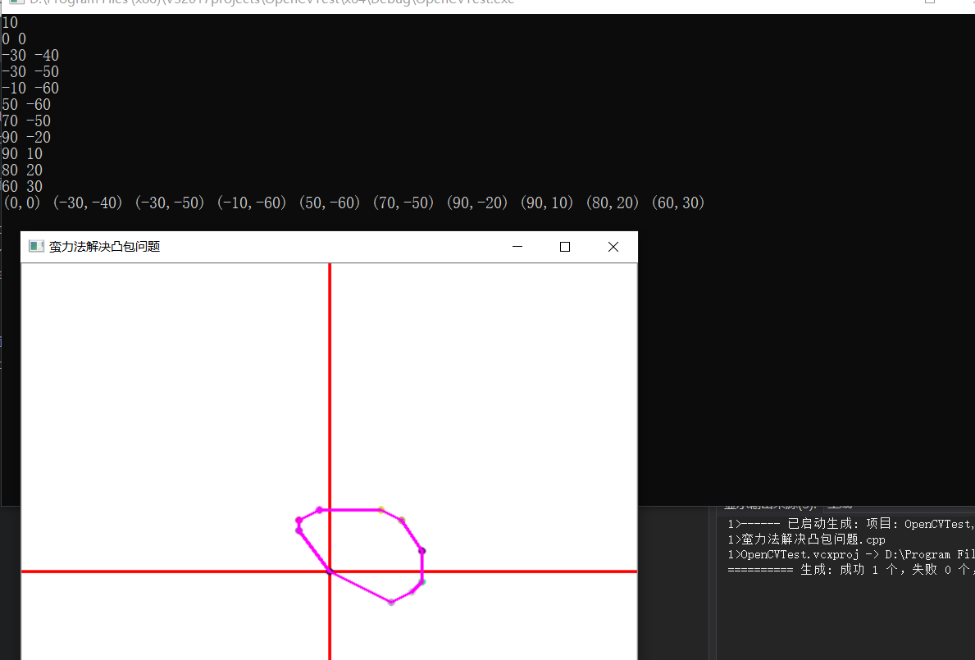

实验二名称 用分治法求解凸包问题
实验目的
掌握分治法求解具体问题的一般步骤，具备运用分治法思想编程实现排序、查找、数值计算和几何等问题的能力。
实验原理
大问题划分为各子问题、求解子问题、合并子问题的解。
实验题目
用分治法求解凸包问题：（给定点集：(0,0) (-30,-40) (-30,-50) (-10,-60) (50,-60) (70,-50) (90,-20) (90,10) (80,20) (60,30) 。如果用图形线段将结果可视化出来最好）
核心代码：（按模块顺序，每一个模块先做简要功能说明及输入输出介绍，再附核心代码，如果只有代码，没有说明，酌情减分）

- 定义全局变量（使用OpenCV内置的Point类）
Point p[101]; //初始值
Point mid[101]; //中间结果
Point result[101]; //顺序排序下的结果
int visit[101], mark[101];
- 排序函数
将所输入的点的x坐标按照从小到大的顺序排列，如果x坐标相同则以从小到大的顺序排列y
// 排序用到的函数
bool Cmp(const Point &a, const Point &b)
{
if (a.x != b.x) {
return a.x < b.x;
}
else
return a.y < b.y;
}
- 判断函数
该函数用于计算点到直线之间的距离，使用公式
ca = a1.x * a2.y + a3.x*a1.y + a2.x*a3.y - a3.x*a2.y - a2.x*a1.y - a1.x*a3.y;
int Djudge(Point a1, Point a2, Point a3) {
int ca = a1.x * a2.y + a3.x*a1.y + a2.x*a3.y - a3.x*a2.y - a2.x*a1.y - a1.x*a3.y;
return ca;
}
- 分治函数
选取排序后的第一个点和最后一个点作为开始，将整个平面分层两个部分，然后再分别计算上下两部分，在选入一个点计算三点是否共线，如果共线则将其选为临界点，这样采用递归的思想，一次将平面分成很小的部分，在分而治之，最终求出临界点集。
void DealLeft(int first, int last) {
int max = 0, index = -1;
int i = first;
if (first < last) {
for (i = first + 1; i < last; i++) {
int calcu = Djudge(p[first], p[i], p[last]);
if (calcu == 0)
visit[i] = 1;
if (calcu > max) {
max = calcu;
index = i;
}
}
}
else {
for (i = i - 1; i > last; i--) {
int calcu = Djudge(p[first], p[i], p[last]);
if (calcu == 0)
visit[i] = 1;
if (calcu > max) {
max = calcu;
index = i;
}
}
}
if (index != -1) {
visit[index] = 1;
DealLeft(first, index);
DealLeft(index, last);
}
}
- 主函数（包括可视化模块和调用函数、输入函数模块）
首先输入所需要的点集，而后将点显示再一张图片上，画横纵坐标，调用函数求解临界点集，而后将所求点集按顺时针排列，调用line（）函数画出图形并输出所求点集。
int main()
{
int top = 0;
RNG& rng = theRNG();

Mat img(600, 600, CV_8UC3);
img.setTo(255);
line(img, Point(300, 0), Point(300, 600), Scalar(0, 0, 255), 2);
line(img, Point(0, 300), Point(600, 300), Scalar(0, 0, 255), 2);

while (cin >> n) {

for (int i = 0; i < n; i++) {
cin >> p[i].x >> p[i].y;
visit[i] = 0;
Point p0(300 + p[i].x, 300 + p[i].y);
circle(img, p0, 3, Scalar(rng.uniform(0, 255),
rng.uniform(0, 255), rng.uniform(0, 255)), FILLED, LINE_AA);
}

sort(p, p + n, Cmp);
visit[0] = 1;
visit[n - 1] = 1;
DealLeft(0, n - 1);
DealLeft(n - 1, 0);

for (int i = 0; i < n; i++)
if (visit[i] == 1) {
mid[top++] = p[i];
}

mark[0] = mark[top - 1] = 1;
for (int i = 1; i < top - 1; i++)
mark[i] = 0; //标记数组初始化

int t = 0; //循环变量
result[t++] = mid[0];
for (int i = 1; i < top - 1; i++) {
int d = Djudge(mid[0], mid[top - 1], mid[i]);
if (d <= 0)
{
result[t++] = mid[i];
mark[i] = 1;
}
}
result[t++] = mid[top - 1];
for (int i = top - 1; i >= 1; i--) {
if (mark[i] != 1) {
int d = Djudge(mid[0], mid[top - 1], mid[i]);
if (d > 0)
result[t++] = mid[i];
}
}

cout << '(' << result[0].x << ',' << result[0].y << ')';

Point point0(300 + result[0].x, 300 + result[0].y);
for (int i = 1; i < top; i++)
{
cout << ' ' << '(' << result[i].x << ',' << result[i].y << ')';
Point point(300 + result[i].x, 300 + result[i].y);
line(img, point0, point, Scalar(255, 0, 255), 2);
point0 = point;
}
Point point1(300 + result[0].x, 300 + result[0].y);
Point point2(300 + result[top - 1].x, 300 + result[top - 1].y);
line(img, point2, point1, Scalar(255, 0, 255), 2);

imshow("分治法解决凸包问题", img);
waitKey(0);

cout << endl;
}
return 0;
}
运行结果：（截图）
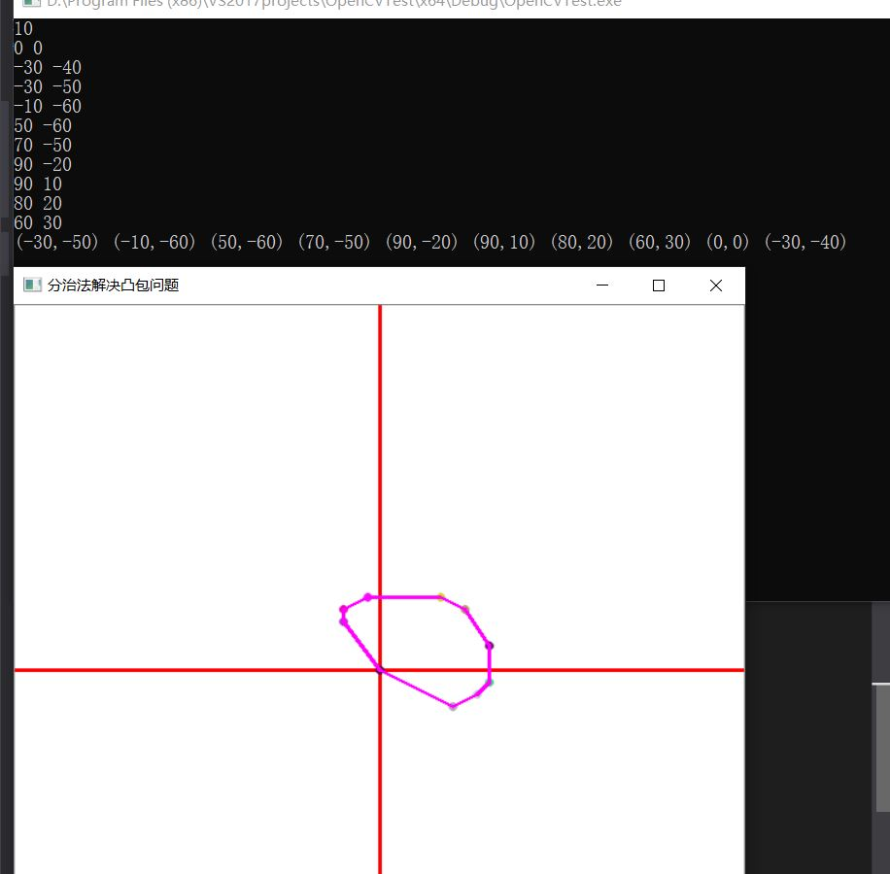
实验三名称 采用动态规划求解0/1背包问题
实验目的
掌握动态规划法求解具体问题的一般步骤，具备运用动态规划法思想编程实现矩阵连乘、0-1背包、最大子段和等问题的能力。
实验原理
找出最优解的性质，递归地定义最优值，计算出最优值，构造最优解。
实验题目
采用ppt63中的实例进行验证。
核心代码：（按模块顺序，每一个模块先做简要功能说明及输入输出介绍，再附核心代码，如果只有代码，没有说明，酌情减分）

- 定义全局变量
int w[11]; //重量
int v[11]; //价值
int result[11][11];
- 返回0/1矩阵中的值
分情况返回不同的对应的矩阵的值。
int f(int i, int j)
{
if (i == 0 && w[i] <= j)
return v[i];
if (i == 0 && w[i] > j)
return 0;
if (i != 0 && j - w[i] >= 0)
return (result[i - 1][j - w[i]] + v[i]) > result[i - 1][j] ?
(result[i - 1][j - w[i]] + v[i]) : result[i - 1][j];
else
return result[i - 1][j];
}
- 求整个矩阵的值
通过上一个函数依次求出矩阵的每一个值并输出结果。
int getResult(int top, int num)
{
if (num == 0)
return 0;
else
{
for (int i = 0; i < num; i++)
{
for (int j = 0; j <= top; j++)
{
result[i][j] = f(i, j);
}
}

cout << "\n结果为：" << endl;
for (int i = 0; i < num; i++)
{
for (int j = 0; j <= top; j++)
cout << result[i][j] << " ";
cout << endl;
}

return result[num - 1][top];
}
}
- 主函数
输入所需要的值，调用函数进行求解。
int main()
{
int top; //背包容量
int num; //数量

cout << "请输入背包容量：" << endl;
cin >> top;
cout << "请输入物品数量：" << endl;
cin >> num;
cout << "请输入物品重量：" << endl;
for (int i = 0; i < num; i++)
cin >> w[i];
cout << "请输入物品价值：" << endl;
for (int i = 0; i < num; i++)
cin >> v[i];

cout << "\n最大容量为：" << endl << getResult(top, num) << endl;
system("pause");
return 0;
}

运行结果：（截图）
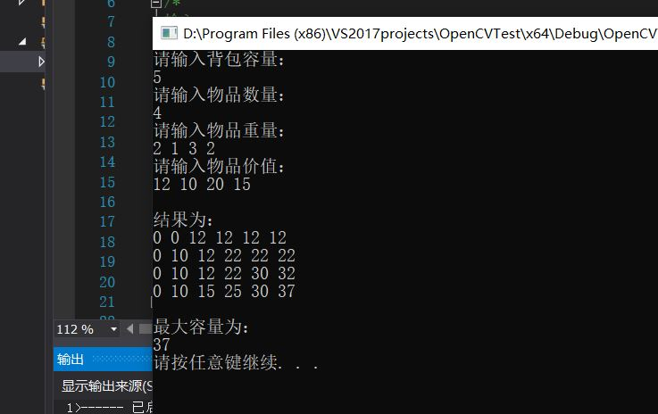

实验四名称 采用贪心算法求解活动安排问题
实验目的
掌握贪心算法求解具体问题的一般步骤，具备运用贪心算法思想编程实现最小生成树、最短路径、哈夫曼编码等问题的能力。
实验原理
找出贪心选择性质、最优解的性质，从局部最优构造全局最优解。
实验题目
采用ppt10中的实例进行验证。
核心代码：（按模块顺序，每一个模块先做简要功能说明及输入输出介绍，再附核心代码，如果只有代码，没有说明，酌情减分）
- 结构体定义
定义活动的开始时间、结束时间以及是否被安排。
typedef struct node {
int start;
int end;
bool flag = false;
}s;
- 定义比较排序函数
将活动的结束时间按照从小到大的顺序排列。
bool cmp(s a, s b) {
return a.end < b.end;}
- 主函数
定义时间变量t用来计时，输入相关数据并调用排序函数进行排序，再依次遍历对应的结束时间，如果大于等于t，则安排该活动，并将标志设置为true，在输出被安排活动的序号。
int main()
{
int n, t;
while (scanf_s("%d", &n) != EOF && n)
{
t = 0;
for (int i = 0; i < n; i++)
scanf_s("%d%d", &an_pai[i].start, &an_pai[i].end);
sort(an_pai, an_pai + n, cmp);
for (int i = 0; i < n; i++)
if (t <= an_pai[i].start) {
an_pai[i].flag = true;
t = an_pai[i].end;
}

cout << "请输出安排的活动的序号：\n";
for (int i = 0; i < n; i++)
if (an_pai[i].flag)
cout << i + 1 << endl;
}
system("pause");
return 0;
}
运行结果：（截图）
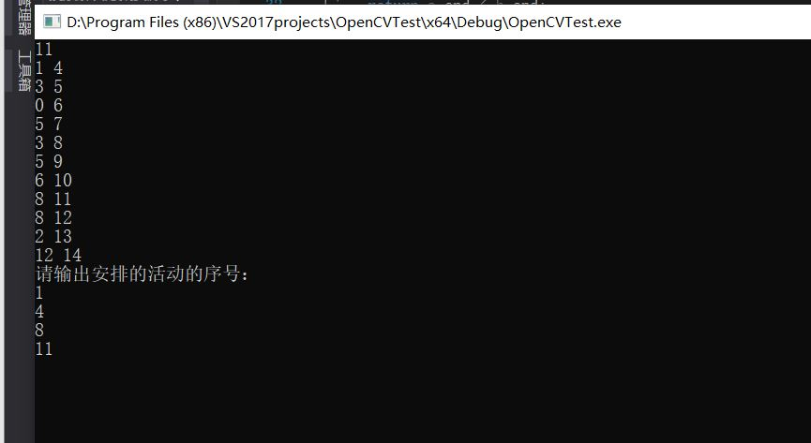
格式要求：各单元格空白行尽量少。

